01.06.2020 – 05.06.2020
TEMAT TYGODNIA: DZIECIAKI W RUCHU
05.06.2020: Piątek
Podróż dookoła świata
Dzień dobry Kochane „Tygryski” oraz Drodzy Rodzice!

- Szybciutko wstawajcie! Zapraszamy do Porannej Pobudki z Gefi! - Ćwiczenia dla Dzieci!
https://www.youtube.com/watch?v=oUFKW4OjhiM

- "Myj ręce" | Piosenka o higienie | Jazzowanki. Utrwalanie zasad higieny.
https://www.youtube.com/watch?v=-ZE8pcBtOgY

- „Nasz piękny świat” – zabawa dydaktyczna. (Globus, mapa świata)
Dziecko ogląda globus i mapę świata. Odpowiada na pytania: Co jest przedstawione na mapie? Co jest przedstawione na globusie? Jak wyglądają oba przedmioty? Jakie cechy łączą mapę i globus? Co je różni? Jakie znasz kontynenty?
Rodzic nazywa i pokazuje kontynenty wspólnie z dzieckiem zarówno na mapie jak i na globusie. Wskazuje Europę, Polskę i w przybliżeniu miejsce zamieszkania.
- „Podróż dookoła świata” – zabawy edukacyjne, poznanie zabaw dzieci z różnych stron świata. (Globus, mała piłeczka, nitka, balony, chustki do zawiązania oczu)
Dziecko słucha opowieści Rodzica: Zabiorę Cię w podróż dookoła świata i pobawimy się tak, jak bawią się dzieci w innych krajach. Dziecko wspólnie z Rodzicem po kolei odszukują miejsca na globusie, określają, na którym kontynencie leży dany kraj:
- Korea: ulubiona zabawą tamtejszych dzieci jest rzucanie małymi pomarańczami zrywanymi z dziko rosnących drzew. My nie będziemy rzucać pomarańczami. Jak myślicie, dlaczego? Zamiast tego użyjemy małych piłeczek. Na hasło: „START” będziesz podrzucał i łapał piłkę. Jeśli nie złapiesz piłki, otrzymujesz 1 punkt karny, ale zabawa trwa dalej.
- Niemcy: dzieci w tym kraju uwielbiają bawić się balonami. Proszę, nadmuchajcie z rodzeństwem balony i spróbujcie przywiązać je do nogi. Kiedy powiem - start -spróbujcie zdeptać balon brata lub siostry, tak aby pękł. Musicie przy tym uważać, żeby nikt nie zdeptał waszego. Wygrywa ten, kto najdłużej uchroni swój balon przed rozdeptaniem.
-RPA: tutejsze dzieci uwielbiają bawić się w grę „Lew! Lew!”. Zróbcie koło z rodzeństwem i Rodzicami. Do środka wchodzą dwie osoby, którym zawiążemy oczy. Jedno dziecko będzie lwem, drugie antylopą. Zadaniem reszty jest dopingowanie „lwa”, kiedy zbliży się do „antylopy”. Kiedy „lew” oddali się od „antylopy”, będziecie musieli być cichutko.
- Indonezja: tamtejsze dzieci świetnie bawią się przy zabawie „Mrówka, człowiek, słoń”. Mrówka to mały palec. Człowiek to palec wskazujący. Słoń to kciuk (Rodzic upewnia się, czy dziecko wie, o które palce chodzi). „Mrówka” pokonuje „słonia” wygrywa z „ człowiekiem”. Stwórzcie parę z rodzeństwem lub Rodzicem. Wygrywa ten, kto zdobędzie więcej punktów.
-Wietnam: tutaj dzieci bawią się w „Łapanie gęsi”. Rodzic będzie gęsią, dziecko tropicielem gęsi. Dziecku należy zawiązać oczy. „Tropiciel” będzie musiał złapać „gęś”, zaś „gęś” będzie się poruszać po cichutku, tak aby „tropiciel” jej nie słyszał. Od czasu do czasu powie tylko „gę, gę”. Pozostali robią koło, otaczając „tropiciela” i „gęś”, mylą „tropiciela” tak, by nie złapał „gęsi”. Zabawę powtarzamy kilkakrotnie.

- Zabawy z literą „ Ą, ą” - ćwiczenia grafomotoryczne.
Rodzic prezentuje dziecku małą i wielką literę „Ą, ą” i zadaje pytanie: Co Ci przypomina kształt litery „Ą, ą”? Dziecko rysuje literę palcem w powietrzu, a następnie na dywanie. Wyszukuje literę „Ą, ą” w napisach rozłożonych przez Rodzica (pączek, trąbka, zając, pająk). Po wykonaniu zadania dziecko wyszukuje w gazecie litery „Ą, ą”, zakreślając je.

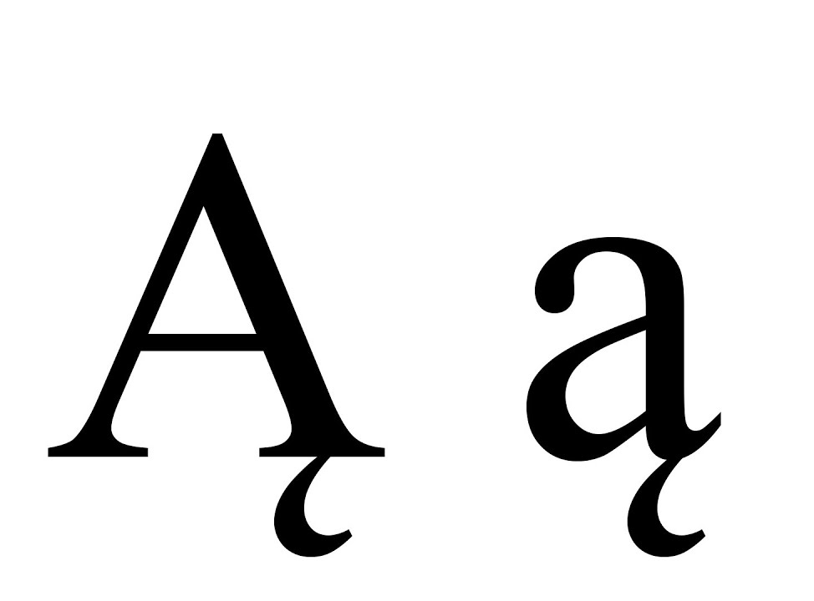

TRĄBKA
PĄCZEK
ZAJĄC
PAJĄK

- „Nasz przyjaciel z innego kraju” – podsumowanie tygodnia.
Rodzic odczytuje dziecku list od kolegi z innego kraju:
Cześć!
Nazywam się Alaba i piszę do Ciebie aż z Afryki. Czy wiesz, gdzie to jest? (Należy wskazać dziecku na globusie). U nas nie wszystkie dzieci chodzą do szkół czy przedszkoli, bo ich rodzice nie maja pieniędzy, a szkoły są bardzo daleko od domów. W klasach jest mało pomocy. Ja oraz moje koleżanki i koledzy nie mamy zeszytów. Mimo wszystko uwielbiamy chodzić do szkoły! Można się w niej wiele nauczyć, a panie są wspaniałe! Chciałbym się dowiedzieć, jak u Ciebie wygląda nauka i zabawa. Czy lubicie chodzić do przedszkola? Co w tym tygodniu robiliście? Co Was zaciekawiło najbardziej? Czy było cos, co Wam się nie podobało? Co było najbardziej zaskakujące?
Pozdrawiam
Alaba
Rodzic proponuje dziecku, aby wspólnie odpisali na list. Rodzic spisuje wszystkie spostrzeżenia dziecka, zwracając uwagę na najważniejsze części listu (powitanie, rozwinięcie i pożegnanie) oraz prawidłową budowę zdań.

- „Dziecięce marzenia” - zabawa plastyczna.
Praca dowolna wykonana techniką poprzez kropkowanie. Dzieci stawiają kropki na papierze i tworzą obrazek. Wykorzystują wybrane przez siebie przybory plastyczne (farby, kredki ołówkowe, świecowe, flamastry). Używają jednego koloru lub wielu kolorów. Część pracy wykonują np. flamastrem, część farbami wg własnej wyobraźni.
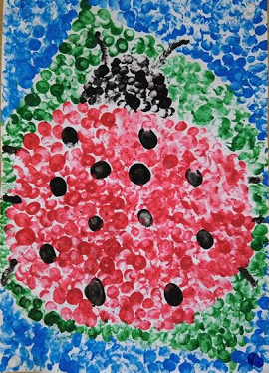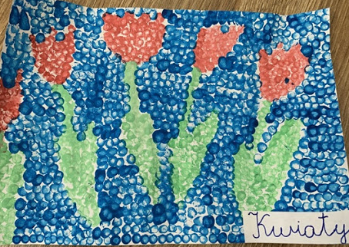

- „Dzieciaki w akcji część 4 – karty pracy dla pięciolatka” – ćwiczenie do wykonania ze strony 65.

